ZAJTRK | Ponedeljek 05.02.2024 | Torek 06.02.2024 | Sreda 07.21.2024 | Četrtek 08.02.2024 | Petek 09.02.2024
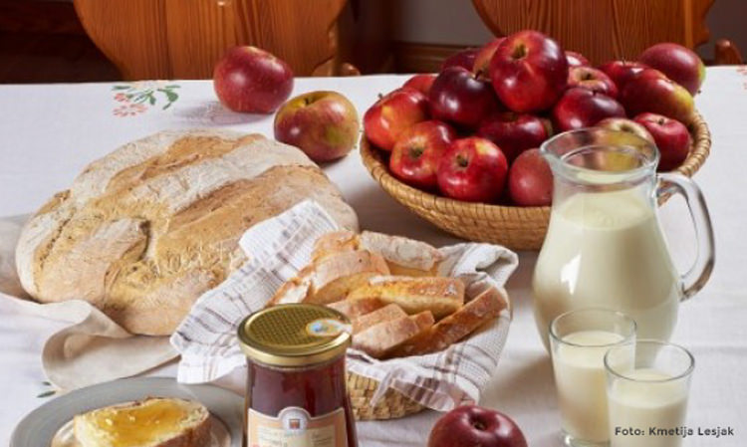 | SIRNI NAMAZ (7), HRIBOVEC KRUH(1), BELA KAVA(7)  DIETA: MED, BG. KRUH, BL. BELA KAVA  BG.: BREZ GLUTENA  BL: BREZ LAKTOZE | REZINA SALAME, JELENOV KRUH(1), ČAJ  DIETA: REZINA SALAME, BG. KRUH, ČAJ | OVSENI KOSMICI NA MLEKU(1,8,6,7)  DIETA: KORUZNI KOSMIČI, MLEKO. BL.MLEČNI ZDROB | PRAZNIK  *ŽIVILO EKOLOŠKE PRIDELAVE | TUNINA PAŠTETA(7), KRUH(1), KAKAV  DIETA: TOPLJENI SIRČEK, BG. KRUH, BL. KAKAV
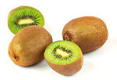
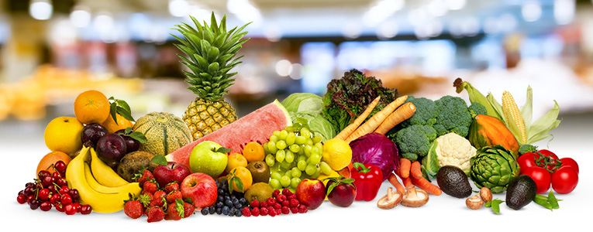
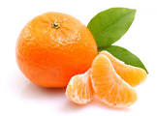
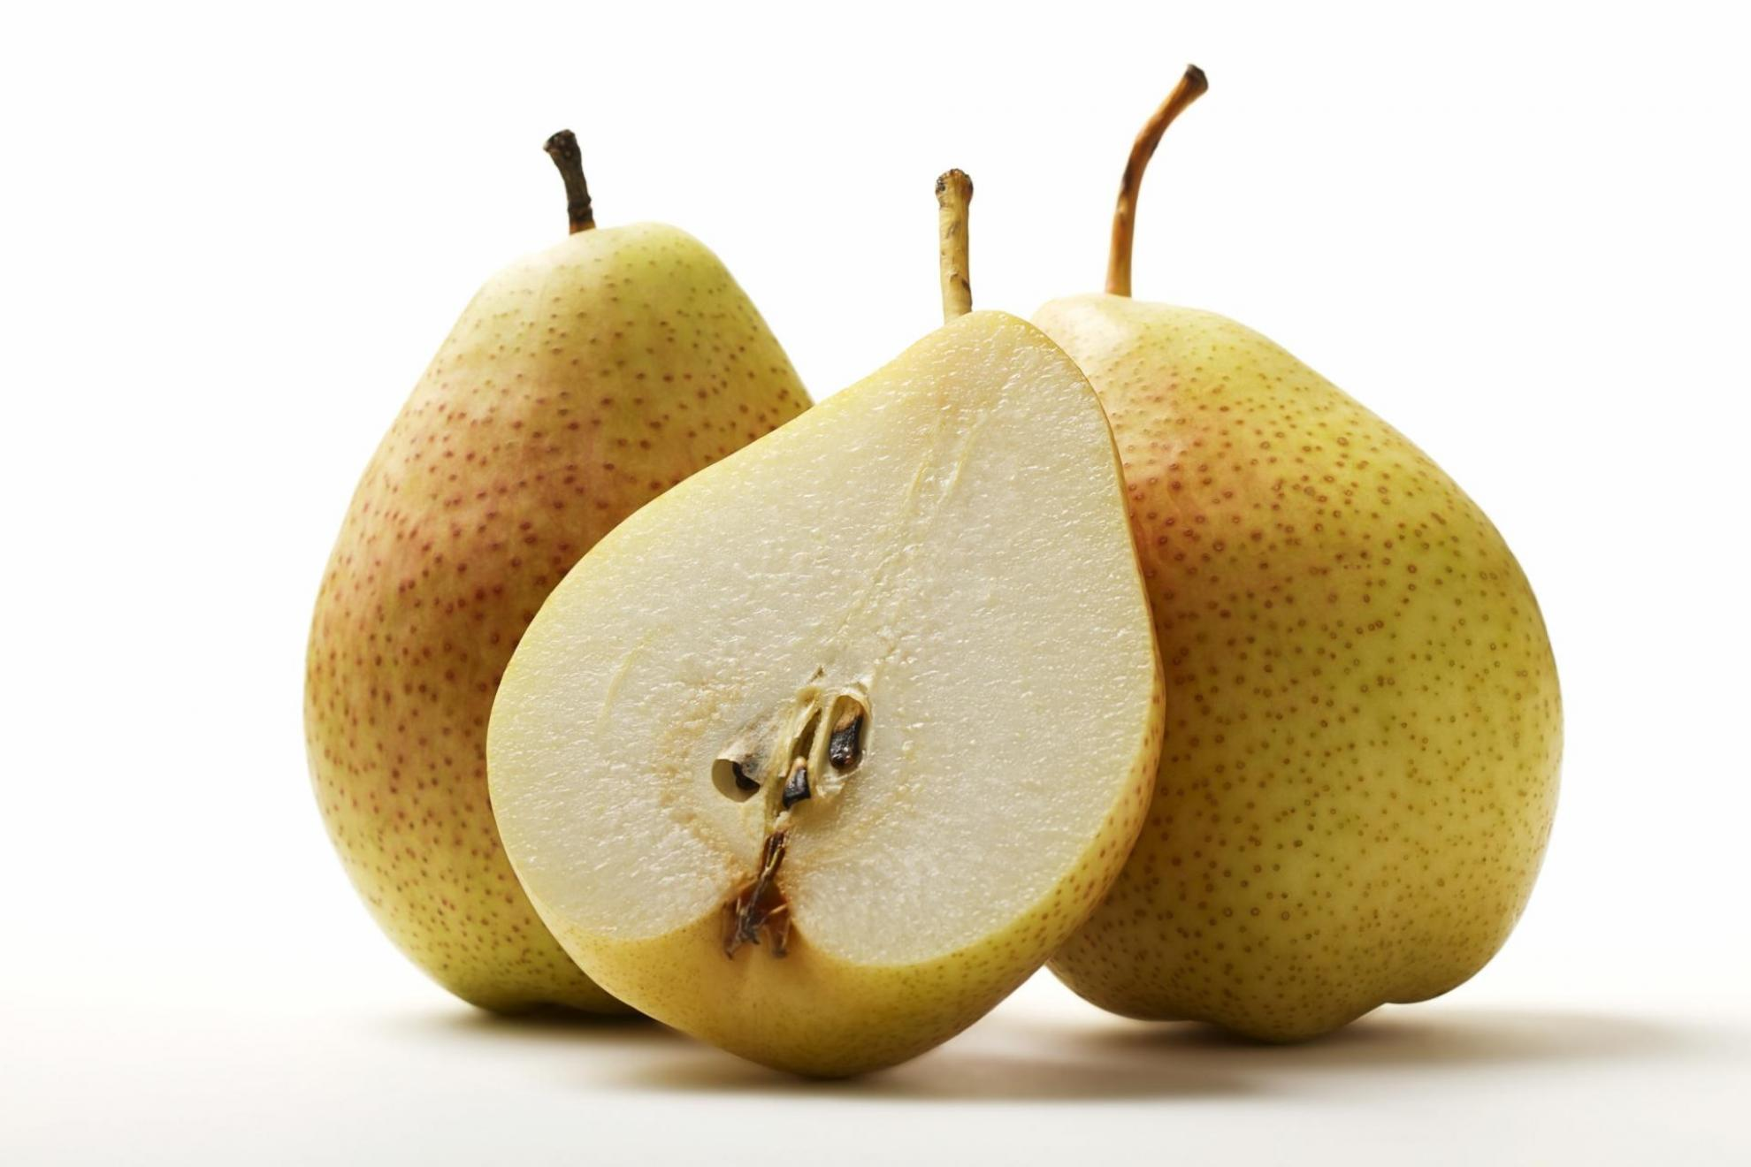

KOSILO | JEŠPRENOVA MINEŠTRA(1), JABOLČNI ZAVITEK(1,3,7)  DIETA: KOLERABNA MINEŠTRA, BG., BL. SLADICA | ZDROBOVA JUHA(1,3), MAKARONOVO MESO(1,3), SOLATA  DIETA: GOVEJA JUHA, BG. MAKARONOVO MESO, SOLATA | GOVEJA JUHA(1,3), PEČNICA, MATEVŽ, KISLO ZELJE(12)  DIETA: GOVEJA JUHA, PEČENICA, MATEVŽ, KISLO ZELJE(12) | PRAZNIK | ZELENJAVNA MINEŠTRA(1,3), SLAICA(1,3)  DIETA: ZELENJVNA MINEŠTRA, BG.,BL. SLADICA
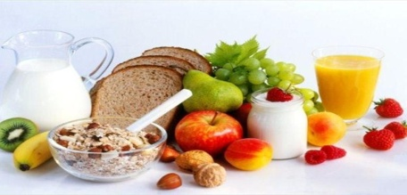 | BANANA, KRUH(1)  DIETA: BANANA, BG. KRUH | MANDARINA, KRUH(1)  DIETA: BANANA, BG. KRUH | POMARANČA, KRUH  DIETA: POMARANČA, BG. GRISINI | PRAZNIK | NAVADEN JOGURT(7), KRUH(1)  DIETA: JABOLKO, BG. KRUH
1.ŽITA KI VSEBUJEJO GLUTEN.2.RAKI IN PROIZVODI IZ RAKOV.3.JAJCA IN PROIZVODI IZ JAJC.4.RIBE IN PROIZVODI IZ RIB.5.ARAŠIDI KIKIRIKI IN PROIZVODI IZ ARAŠIDOV.6.ZRNJE SOJE IN PROIZVODI IZ SOJE.7.MLEKO IN MLEČNI IZDELKI KI VSEBUJEJO LAKTOZO.8.OREŠČKI.9.LISTNA ZELENA IN PROIZVODI IZ NJE.10.GORČIČNO SEME ALI PROIZVODI IZ NJEGA. 11.SEZAMOVO SEME SLI PROIZVODI IZ NJEGA.12ŽVEPLOV DIOKSID ALI SULFATI V KONCENTRACIJI VEČ KOT 10mg/kg ALI 10mg/l GLEDE NA SKUPINO SO2.13.VOLČJI BOB IN PROIZVODI IZ NJEGA.14.MEHKUŽCI IN PROIZVODI IZ NJEGA.

SNOVI ALI PROIZVODI, KI SKLADNO Z DOLOČILI UREDBE (EU) ŠT.1169/2011 POVZROČAJO ALERGIJE ALI PREOBČUTLJIVOST.

